**Generelt:**

Ved tvil om et foretak innehar tilstrekkelig formalkompetanse til å stå ansvarlig for sitt ansvarsområde i et tiltak kan vi føre tilsyn med foretakets kvalifikasjoner. Formalkompetanse er foretakets utdannelse og erfaring samlet. Hvilke krav som gjelder for hvilke tiltaksklasser, finner vi i SAK10 § 11-3. *Krav til utdanning og praksis.* Se veiledningen til bestemmelsen for ytterliggere informasjon.

Det minnes om det at for tiltak i tiltaksklasse 1 kan det for foretak som ikke oppfyller kravene som følger av tabellen i § 11-3, søkes om ansvarsrett. Det gjelder dog kun denne tiltaksklassen og for visse funksjoner. Det minnes også om at et tilsyn vil gjelde for hvert enkelt tiltak alene.

Tilsyn med kvalifikasjoner (sammen med produkter) er et av Direktoratets prioriterte tilsynsområder frem til 31.12.2021, og bør derfor også være et av Vennesla kommunes prioriterte områder.

**Rutine/fremgangsmåte:**

1. Ved mottakskontroll og sjekk av erklæringer om ansvarsrett sjekkes det om foretaket har krysset av for om de har sentral godkjenning for funksjonen og den tiltaksklassen de har erklært ansvar for. Hvis foretaket ikke innehar sentral godkjenning og du er usikker på om foretaket er skikket/er kompetente til å utføre sin funksjon kan det åpnes tilsyn. 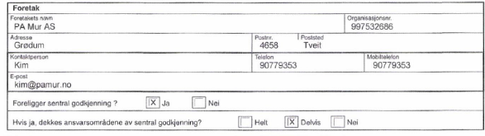
2. Husk å sjekke at foretaket ikke er sentralgodkjent på dibk.no sine sider: <https://sgregister.dibk.no/>
3. Sjekk om det er foretatt tilsyn med kvalifikasjoner for foretaket tidligere. Foretakslisten finner du her: [lskdjflsdkjflsødkfjsdlfkj](https://d.docs.live.net/92c6edb83973bf83/Dokumenter/Sjekkliste%20-%20Tilsyn%20med%20foretakets%20kvalifikasjoner.pdf)

Dersom det ikke er tatt tilsyn med foretakets kvalifikasjoner, og foretaket ikke er sentralgodkjent, kan du ta tilsyn. **OBS:** Alle planlagte tilsyn **skal** føres i foretakslisten **før** foretaket kontaktes. Det er viktig at dere skriver opp **tilsyn med kvalifikasjoner i merknadsfeltet** (særlig ille om vi dobbeltbooker eller kjører tilsyn med kvalifikasjoner mot samme firma i samme periode)

1. Åpne tilsyn:

* Opprett dokument i P360 med foretaket som mottaker og evt. ansvarlig søker på kopi.

Sett inn standardtekst – *Tilsyn med kvalifikasjoner*

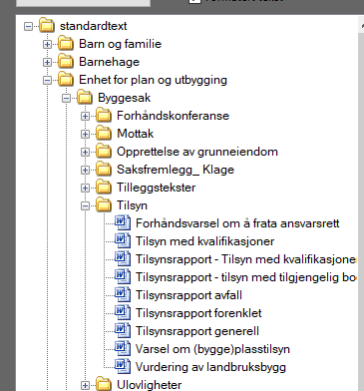

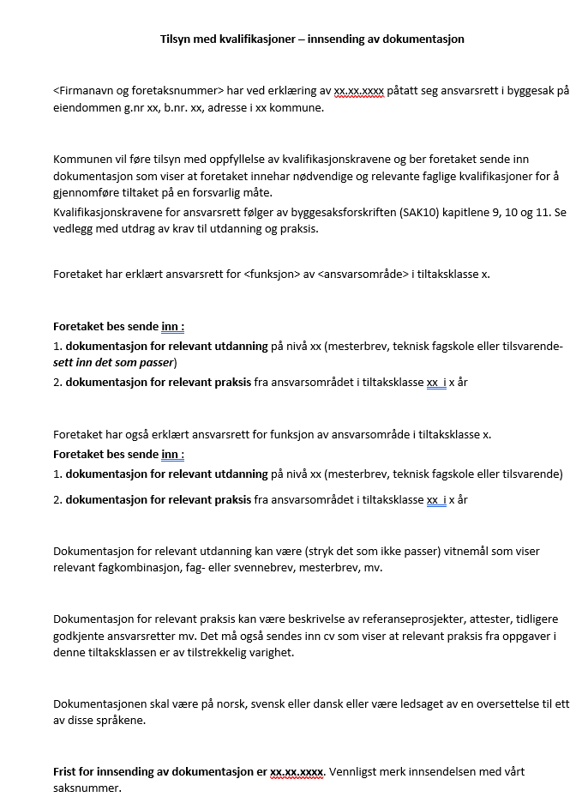

Gi ca. en ukes frist.

Se samme tabell for antall år arbeidserfaring som kreves.

Angi funksjon (SØK, PRO, UF eller KUT) og for hvilket ansvarsområde foretaket har erklært ansvarsrett for.

Sjekk SAK10 § 11-3 for hvilket utdanningsnivå foretaket må inneha (husk faglig ledelse)

Sett inn navn og orgnummer og hvilken dag foretaket har påtatt seg ansvaret.

1. Ved mottak av dokumentasjon:

* Sjekk om foretaket innehar tilstrekkelig formalkompetanse, altså utdanningsnivå og erfaring.

Husk! Ved for lite erfaring eller utdannelse kan det søkes om ansvarsrett i TK1.

1. Ved tilstrekkelig formalkompetanse:

* Opprett nytt dokument – *Tilsynsrapport – Tilsyn med kvalifikasjoner*, fyll ut og send ut.

1. Ved utilstrekkelig formalkompetanse:

* Kontakt foretaket og forhør deg om de vil trekke tilbake sin erklæring om ansvarsrett. Hvis dette er aktuelt opprettes Tilsynsrapport hvor dette dokumenteres, og sendes ut.
* Hvis dette ikke er aktuelt opprettes nytt dokument – *Forhåndsvarsel om å frata ansvarsrett.* Denne fylles inn og sendes ut. Foretaket har her 2 uker frist for uttalelse til varselet.
* Ved mottak av uttalelse eller etter 2 uker fattes vedtak. Enten *Vedtak om å frata ansvarsrett* eller hvis det etter uttalelse viser seg at faglig ledelse likevel innehar tilstrekkelig formalkompetanse – Tilsynsrapport.

1. Stoppordre

Dersom fratakelse av ansvarsrett gjelder for ansvarlig søker, skal det utstedes stoppordre, jf. pbl § 23-4. Stoppordre gis til tiltakshaver, med kopi til gjeldende foretak. Det benyttes veiledning for klassifisering av størrelse på engangsmulkt for å fastsette beløp, og det gis 4 ukers frist til ny erklæring fra et kvalifisert foretak må foreligge. Opplys saksbehandler på byggesak om stoppordre og frist.

1. Avslutt tilsynet ved å registrere tilsynet og foretaket i Tilsynsregisteret. (Excel-ark, ligger på Sharepoint/Innafor) Link:
2. Foretak som har fått fratatt ansvarsretten

Foretak som har fått fratatt ansvarsretten, kan ikke erklære ny ansvarsrett før det er dokumentert for kommunen at krav satt i SAK10 § 6-9, fjerde ledd, er tilfredsstilt.

1. Advarsel til foretaket

Dersom avvikene som avdekkes er mindre alvorlige kan kommunen vurdere å gi advarsel til foretaket. Advarsel kan for eksempel være aktuelt der tilsynet avdekker mangler i KS-rutinene som snarlig rettes og tiltaket som sådan er i samsvar med regelverket. Advarsel skal ikke gis i stedet for varsel om fratakelse, dersom foretaket ikke oppfyller kvalifikasjonskrav.

1. Overtredelsesgebyr

Der kommunen fatter vedtak om å frata ansvarsretten til et foretak, vil det også kunne ilegges overtredelsesgebyr etter plan- og bygningsloven § 32-8, jf. SAK10 § 16-1, bokstav h, om uriktige og villedende opplysninger til kommunen.